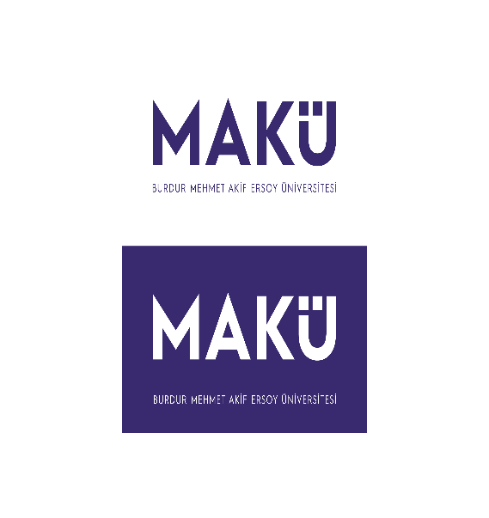 | ÇAVDIR MESLEK YÜKSEKOKULU  SAĞLIK BAKIM HİZMETLERİ BÖLÜMÜ  AKADEMİK DANIŞMANLIK BİREYSEL GÖRÜŞME FORMU | Doküman No | ÇMYO-PFRM-222
 |  | Yürürlük Tarihi | 27.05.2025
 |  | Revizyon Tarihi | -
 |  | Revizyon No | -
 |  | Sayfa No | 1/1
Danışman:

Eğitim Öğretim Yılı:
- ÖĞRENCİ BİLGİLERİ
Ad – Soyad:
Öğrenci Numarası:
Program / Sınıf:
Görüşme Tarihi ve Saati:
Görüşme Şekli: Yüz yüze (1) ( ) Telefon (2) ( ) Online (3) ( ) (Link):………………

GÖRÜŞMENİN AMACI
( ) Akademik konular (1)
( ) Ders seçimi / kayıt danışmanlığı (2)
( ) Devamsızlık takibi (3)
( ) Kişisel / sosyal destek (4)
( ) Kariyer planlama (5)
( ) Barınma Soruları (6)
( ) Sağlık Sorunları (7)
( ) Ekonomik Sorunlar (8)
( ) Diğer (9): ....................................................

DANIŞILAN KONUYA İLİŞKİN ÇÖZÜM ÖNERİSİ
( ) Danışılan konu değerlendirilerek öğrencinin sorunları çözüldü (1)
( ) Danışılan konuya ilişkin gerekli birimlere yönlendirme yapıldı (2)

- (Varsa) DANIŞILAN KONUYA İLİŞKİN YÖNLENDİRME
( ) Öğrenci işleri birimine yönlendirme (1)
( ) Müdürlüğe/Yönetime yönlendirme (2)
( ) ÖDEMER’ e yönlendirme (3)
( ) Hastaneye yönlendirme (4)
( ) Yüksekokul da ki ilgili komisyona yönlendirme (5)
( ) Diğer:………………………… (6)
- Var ise görüşmeye ait ek dokümanlar dosya ekine iliştirilecektir (fotoğraf, belge, rapor vb.)
- GÖRÜŞME SONUÇLARI VE İMZALAR
Görüşme Özeti:

Sonraki Planlanan Görüşme Tarihi:

Öğrenci Akademik Danışman
İmza İmza

